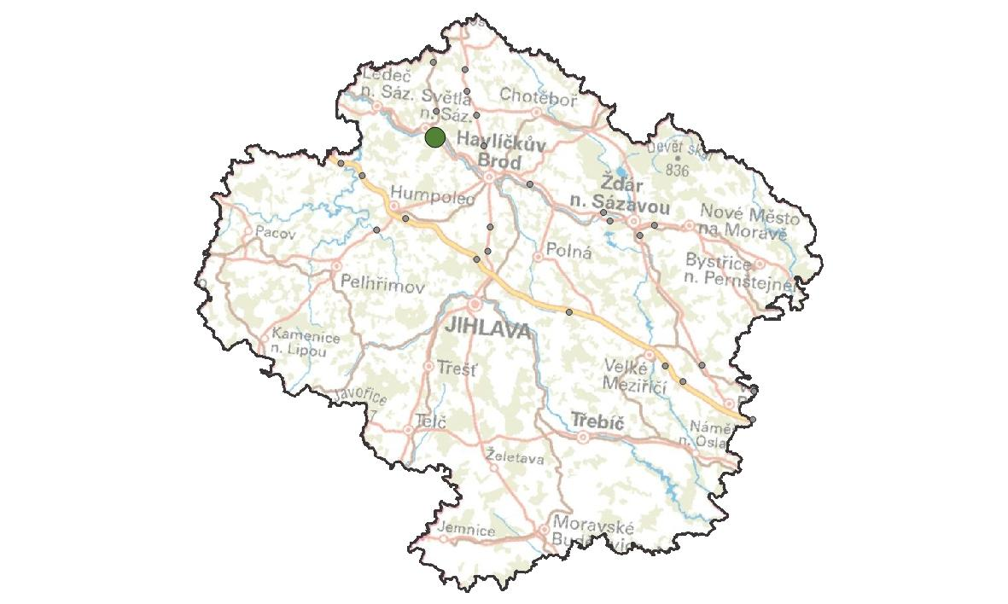
VY25. U Světlé
KM ID (ÚAP jev 36b): 264
Poloha: 49,662056 N, 15,439361 E
Plocha KM: 219
Katastrální území: Nová Ves u Světlé n. S., Pohleď, Závidkovice,
Světlá na S., Příseku u Světlé n.S.
Průchodnost KM: P – území průchodné s malými omezeními
Navazující KM: -
Priorita realizace: 3/5 (střední) – ohrožený migrační profil
Celková nákladnost: €/€€€ (nízká)

Charakteristika stavu krajiny
Zemědělská krajina protkaná menšími i většími lesními celky. Územím protéká řeka Sázava, v místě křížení nově navrhovaného KM řeka protéká lesnatou oblastí, podél ní vede po pravém břehu dvoukolejná železniční trať. Silnice druhé třídy se nachází cca 1 km od řeky po jejím levém břehu. V ploše KM se nachází regionální biocentrum NKOD – 719 – Nová Ves a část regionálního biokoridoru NKOD-430. Prvky lokálního ÚSES jsou vymezeny v navazujícím migračním koridoru a S od plochy KM. Části kritického místa, včetně navazujících migračních koridorů a blízkého okolí je v příslušných územních plánech zařazeno do územní rezervy – koridor pro návrh vysokorychlostní tratě.

Migrační bariéry
Silnice II/150 – silnice s nížší intenzitou dopravy (3 427 voz., RPDI – všechny dny, ŘSD 2016). Relativně rychlý, v době bez polních plodin dobře přehledný úsek. Okolo silnice jsou oboustranně umístěny pachové ohradníky. Železniční trať č. 230 – Dvoukolejná železniční trať s frekvencí projíždějících vlaků méně než 70 za den (intenzita 3 dle ČD). Bezlesí – po obou stranách silnice se nacházejí rozsáhlejší pole.

Význam území z hlediska migrací
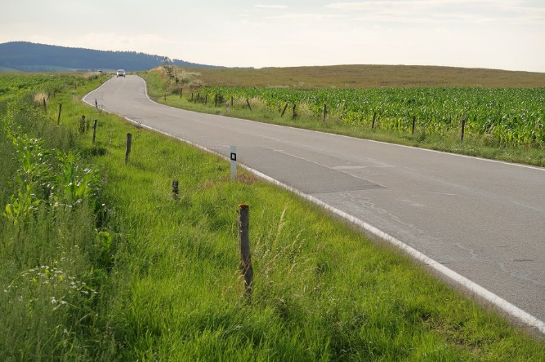
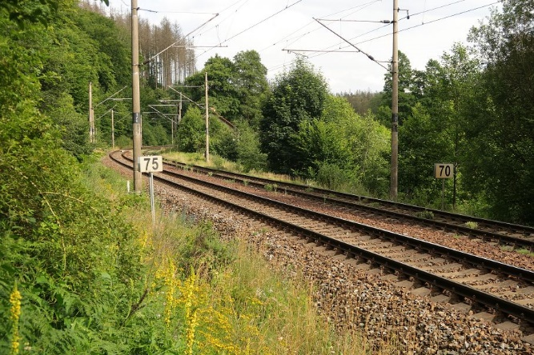
Průchodnost kritického místa je v současné chvíli relativně dobrá. Je pravděpodobné, že i cílové druhy velkých savců by toto kritické místo byli schopni za jistých okolností překonat. V roce 2019 zde byl údajně pozorován vlk přecházející silnici druhé třídy v místě KM. Jedná se o slovní sdělení občana Světlé nad Sázavou bez doložené fotodokumentace.

Návrhy opatření pro zvýšení průchodnosti KM
Typ  opatření | Legenda | Popis opatření | Efektivita opatření | Dotčený subjekt
Úpravy dopravní infrastruktury |  | - Příkazová značka pro strojvedoucího k výstražnému zahoukání před vjezdem do kritického místa nebo  - Instalace varovného systému v úseku KM upozorňující okolní živočichy zvukem na příjezd vlaku | a) € /  b) €€ / | Správa železnic
 |  | Dopravní značka „Pozor zvěř“ | € / | Krajská správa a údržba silnic Vysočiny
 | --- | 1) Zákaz předjíždění v celém úseku  2) Omezením rychlosti v celém úseku v nočních hodinách na 70 km/h.  3) Výstražný červený asfalt  4) Odrazky proti zvěři | €€ /
 | --- | Pravidelná údržba okrajů silnice kosením pro zvýšení přehlednosti úseku pro řidiče i živočichy. | € /
Krajinný management | --- | Realizace pásu bezlesí pro zvýšení přehlednosti úseku pro strojvedoucí i živočichy o šířce 5 m od okraje železnice. | € / | Správa železnic
 |  | Realizace pásů vegetace (min. jednoho z navržených) v parametrech lokálního biokoridoru pro navedení migrujících živočichů přes kritické místo. | €€ / | Nová Ves u Světlé n. S, vlastníci pozemků
Územní plánování | □ | Úprava zásad územního rozvoje Kraje Vysočina pro zajištění ochrany kritického místa z důvodu územní rezervy pro koridor VRT vymezené v místě KM. | € / | Krajský úřad kraje Vysočina

